Barbara Gąsiorek
08.06.2020r.-10.06.2020r.

Witajcie Moi Drodzy!
W tym tygodniu dalej przerabiamy dział 6, w którym rozmawiamy o rodzinie, uczymy się nazywać członków rodziny.

Jeśli nie masz książki i ćwiczeń w domu, wydrukuj ten scenariusz i wklej do zeszytu lub przepisuj odpowiedzi do zadań do zeszytu.

Scenariusz zajęć/ zadania na tydzień: 08.06.2020r. - 10.06.2020r.

kl.1a - Lekcja 1 - 09.06.2020r.(wt)
kl.1b - Lekcja 1 - 09.06.2020r.(wt)
kl.1c - Lekcja 1 - 08.06.2020r.(pon)

W tym tygodniu wykonaj proszę zadania:
Podręcznik ucznia - strony:
Strona 67, zadania: 1 i 2.
Strona 68, zadania: 1,2 i 3.
Ćwiczenia - strony : 63 (zadania 1 i 2) i str.64 (zadania 1 i 2)

Jeśli potrafisz, możesz już zapisywać tematy lekcji w swoim zeszycie.

Lesson 1
Topic: He’s clever - opisywanie ludzi i zwierząt.
Na początku zapisz proszę pod tematem nowe słowa (lub wydrukuj i wklej):
1. friendly- przyjazny, przyjacielski
2. clever- mądry, sprytny
3. funny - zabawny
4. noisy - hałaśliwy, głośny
5. shy - nieśmiały
6. cat - kot
7. mouse - mysz
8. dog - pies
9. parrot - papuga
10. fish - ryba
11. butterfly - motyl
12. frog - żaba
13. monkey - małpa

Przechodzimy do podręcznika.

Strona 67. Zadania: 1 i 2.
Zadanie 1.
Posłuchaj nagrania, pokaż te słowa (obrazki) i powtórz za nagraniem te wyrazy. Posłuchaj nagrania i powtórz wyrazy 2-3 razy. Numer nagrania:3.23. Nagranie znajdziesz tak jak zawsze na stronie www.macmillan.pl, w zakładce Strefa Ucznia.
Zadanie 2.
Popatrz na obrazki i powiedz jacy są przedstawieni na nich ludzie np. przyjacielscy, nieśmiali, głośni, mądrzy, zabawni. Następnie posłuchaj rymowanki „Family character” - numer nagrania:3.24 i wskaż palcem, o którym obrazku jest każda kolejna zwrotka. Posłuchaj rymowankę 2-3 razy.

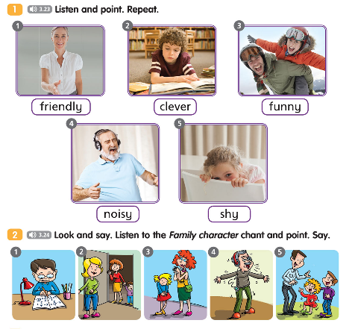

Strona 68. Zadania:1,2 i 3.
Zadanie 1. Posłuchaj nagrania i pokaż na obrazku opisywane na nagraniu zwierzątka ( kolejność taka sama jak na obrazkach). W nagraniu słyszymy opisy zwierzątek - jakie są i co potrafią robić.
np.Obrazek 1: „ A cat is clever and funny. A cat can climb and play.” - Kot jest mądry i zabawny. Kot potrafi się wspinać i bawić.
Obrazek 2: “A mouse is small and shy. A mouse can run and play.” - Mysz jest mała i nieśmiała. Mysz potrafi biegać i się bawić.
Zadanie 2 i zadanie 3.
Wykonaj (narysuj) mini książeczkę ze zwierzętami domowymi, które pojawiły się w tym dziale (pies, kot, papuga, myszka, rybka). Narysuj małe obrazki z tymi zwierzątkami (możesz spiąć je w książeczkę, ale nie musisz), a następnie postaraj się powiedzieć jakie są te zwierzątka (np. przyjacielskie, zabawne) i co potrafią robić (używamy czasownika „can”- umiem, potrafię np. A cat can climb.- Kot potrafi się wspinać).
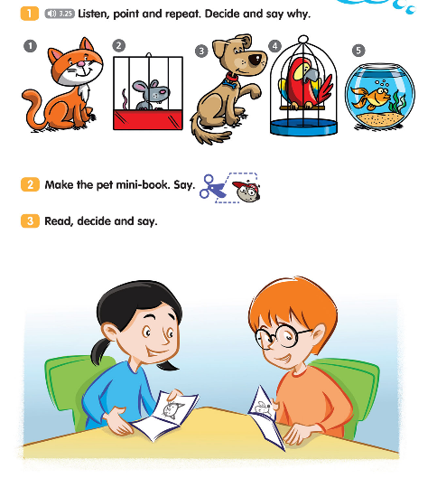
Przechodzimy do ćwiczeń.
Wykonaj proszę zadanie 1 i 2 ze str.63 i zadania 1 i 2 ze strony 64.

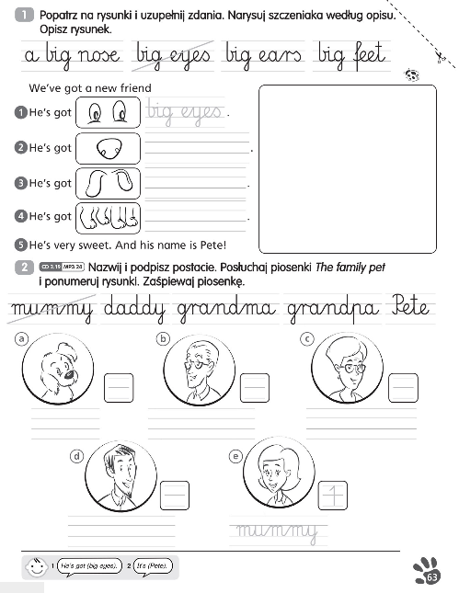
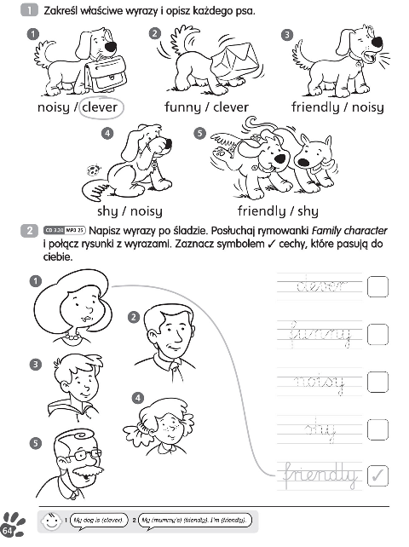

Powodzenia :-)

